エコライフステージ2021 出展申込書
ECO LIFE STAGE 2021
■１～４すべてご記入いただき、8月31日(火)までにFAXまたはメールにてお送りください。
■申込後の流れについては、別紙「申込から出展までの流れ」をご確認ください。

F A X : 093-671-7782
E-mail: info@ecolife-stage.org
申込日：2021年 月 日
１.出展者情報
フ リ ガ ナ
団 体 名
ご担当者 |  | 氏名：
 |  | 部署： 役職：
住 所  事務局からの郵送物を受け取ることができる住所をご記入ください |  | 〒
Ｔ Ｅ Ｌ  事務局からのお電話に対応できる番号をご記入ください |  |  |  |  |  |  |  |  | Ｆ Ａ Ｘ
緊急連絡先 |  | ※台風等による中止や会場での緊急連絡時にのみ使用いたします。なるべく、携帯電話をご記入ください。
E-mail |  | ※登録後の連絡はすべてメールとなりますので、必ずご記入ください。
２.オンラインでの活動紹介・ＰＲについて
環境やＳＤＧｓに関する動画や写真（スライドショー）を使った活動紹介・ＰＲ

□ 希望する

□ 希望しない

※内容を確認させていただいた後、エコライフステージのホームページ等に掲載させていただきます。
※動画の作成、編集は貴団体で行ってください（事務局では、掲載のみ行います）。
※30秒から3分程度の動画を目安としてください。
※動画掲載を希望する場合は、9月17日（金）までに提出してください。
３.イベント出展について
メインイベント（上限45団体、うち1日のみ出展は上限6団体程度）
日時：令和3年11月27日（土）、28日（日）各日とも11：00～16：00
場所：勝山公園大芝生広場
- 11月27日（土）・28日（日）両日
- 1日のみ 〔 □ 27日（土） □ 28日（日） □ どちらの日でも良い 〕

□ エコライフステージmini in大里東市民センター（上限3団体程度）
日時：令和3年10月31日（日）10：00～16：00
場所：大里東市民センター（北九州市門司区下二十町3番7号）

□ エコライフステージmini in島郷市民センター（上限5団体程度）
日時：令和3年11月7日（日）10：00～16：00
場所：島郷市民センター（北九州市若松区鴨生田2丁目１番１号）

□ 希望しない → 「４.ＳＤＧｓロゴ表示」へお進みください

※新型コロナウイルス感染症拡大防止の観点から、分散してイベントを実施します。
※新型コロナウイルスの感染状況次第で、開催中止になる可能性があります。
※ブース数に限りがあるため、応募多数の場合はお断りする場合もあります。
★出展内容 ※必ず字数内でご記入ください。
出展タイトル
(20文字以内)
 |  |  |  |  |  |  | ※ガイドマップ等に掲載します
出展内容
(200文字以内)
出展メッセージ
(30文字以内)

ブース内での  資源回収 |  | □あり〔 □ペットボトル □缶 □古着 □その他（ ） 〕  □なし  ※「あり」にチェックされた場合、後日事務局からご連絡いたします。
★備品申込および出展料（エコライフステージminiは追加備品・出展料とも無料）
基本備品 テント1張、長テーブル2本以内、イス4脚以内（1小間あたりの出展料に含む）
追加可能備品 長テーブル1台×500円（2台まで）、パイプ椅子1脚×50円（4脚まで）
出展者区分 | □企業 10,000円 □その他団体 2,000円  □環境首都検定合格団体 無料 □その他（ ）  □エコライフステージminiに出展 無料
基本備品  （〇で指定） | 長テーブル（1800㎜×450㎜） 0台 ・ 1台 ・ 2台  パイプイス 0脚 ・ 1脚 ・ 2脚 ・ 3脚 ・4脚
追加備品  （〇で指定） | 長テーブル 1台 ・ 2台 ※1台500円  パイプ椅子 1脚 ・ 2脚 ・ 3脚 ・ 4脚 ※1脚50円
支払方法 | 事前振込  （出展確定のお知らせと共に、振込先および振込金額等についてご連絡いたします）
★車両・電気の使用
搬入車両  (最大2台まで) | □トラック 台（2ｔまで） □普通ﾜｺﾞﾝ 台  □普通自動車 台 □軽自動車 台 □なし
駐車車両  (1台のみ) | □トラック 台（2ｔまで） □普通ﾜｺﾞﾝ 台  □普通自動車 台 □軽自動車 台 □なし
火気の使用 | □あり □なし  「あり」の場合 ※必ず“消火器”の準備をお願いします。  使用目的（ ）  使用器具（ ）例：プロパンガス1kg1本等
電気の使用 | □あり □なし  「あり」の場合 ※会場内には電源はありません。  「再生可能エネルギー(太陽光・風力・水力など)」を利用して発電した電気のみ使用可能となります。  使用電力の種類( )
★飲食関係（エコライフステージminiは飲食の提供不可・会場内飲食不可・物販のみ可）
飲食出展 | □あり □キッチンカー □なし  「あり」または「キッチンカー」の場合  ・提供食品 （ ）  ・飲食形態 □販売 □試飲・試食  ・営業許可証 □あり ⇒事務局へ許可証のご提出をお願い致します。  □なし ⇒保健所へ「食品を取扱うバザーの実施届」を提出後、  事務局へ控えをお送りください。  ※別紙「飲食を取り扱う出展者の皆様へ」をご確認ください。  ※飲食形態にかかわらず、保健所の許可のない飲食物については提供できません。

４.ＳＤＧｓロゴ表示
市民の皆様や出展者の皆様にＳＤＧｓを知って頂くため、今年も各ブースの看板へ各団体様が貢献している「ＳＤＧｓロゴ」を表示いたします（オンラインでの活動紹介・ＰＲの場合は、報告書等に掲載予定です）。表示は2つまでとなります。
以下、17個のゴールから 1つ 又は 2つ 選んでください。 □
□ 目標1. 貧困をなくそう （貧困撲滅、脆弱層の保護）
□ 目標2. 飢餓をゼロに （栄養改善、生産拡大、持続可能な農業、価格の安定）
□ 目標3. すべての人に健康と福祉を（感染症、薬物、環境汚染による健康被害）
□ 目標4. 質の高い教育をみんなに （環境学習、ESD、無償の義務教育）
□ 目標5. ジェンダー平等を実現しよう （性差別解消、女性の地位向上）
□ 目標6. 安全な水とトイレを世界中に （水質汚染対策、上下水道整備、生態系保護）
□ 目標7. エネルギーをみんなに、そしてクリーンに（再生可能エネルギーの普及）
□ 目標8. 働きがいも経済成長も （適切な雇用、職業訓練）
□ 目標9. 産業と技術革新の基盤をつくろう（インフラ整備、研究促進）
□ 目標10. 人や国の不平等をなくそう （差別解消、フェアトレード）
□ 目標11. 住み続けられるまちづくり （家・公共交通機関の整備、環境保全）
□ 目標12. つくる責任 つかう責任 （リサイクル、食品ロス削減）
□ 目標13. 気候変動に具体的な対策を （CO2削減、自然災害対策）
□ 目標14. 海の豊かさを守ろう （海洋汚染防止、水産資源の管理、生態系保護）
□ 目標15. 陸の豊かさも守ろう （植林、動植物の保護、生態系保護）
□ 目標16.平和と公正をすべての人に （戦争、テロ、虐待、犯罪の撲滅）
□ 目標17. パートナーシップで目標を達成しよう（開発途上国の支援、フェアトレード）
（例）看板表示イメージ
エコライフステージ実行委員会
北九州市のエコ団体大集合！
●●ゾーン ９９

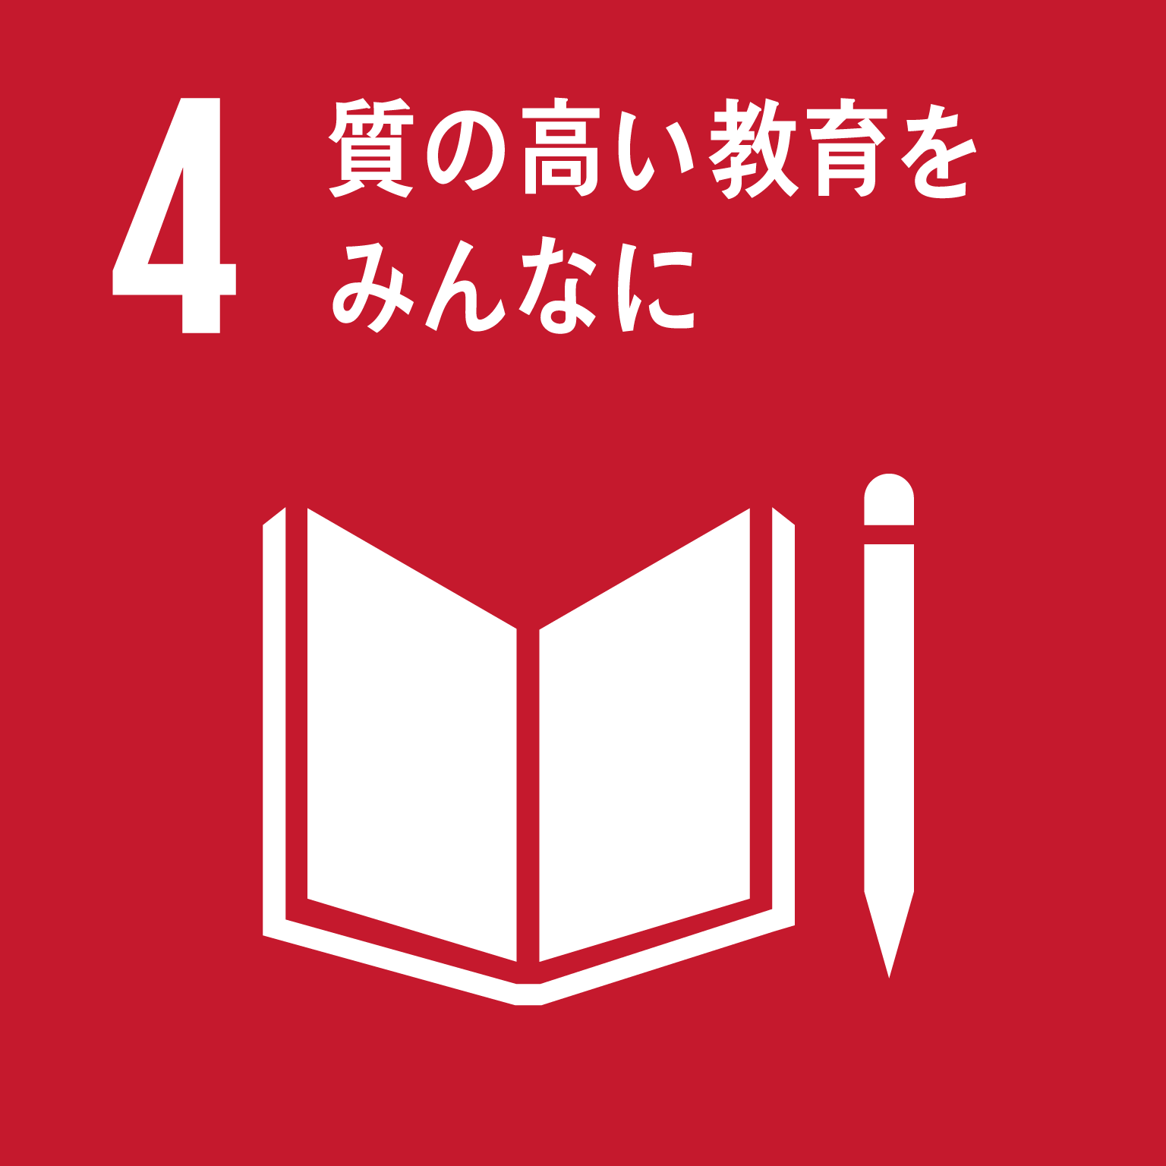
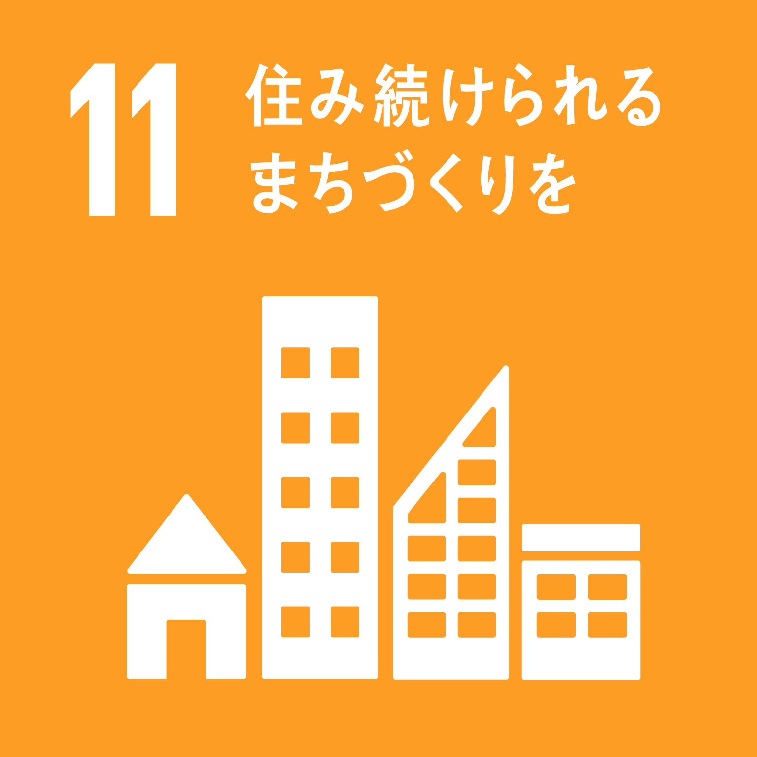
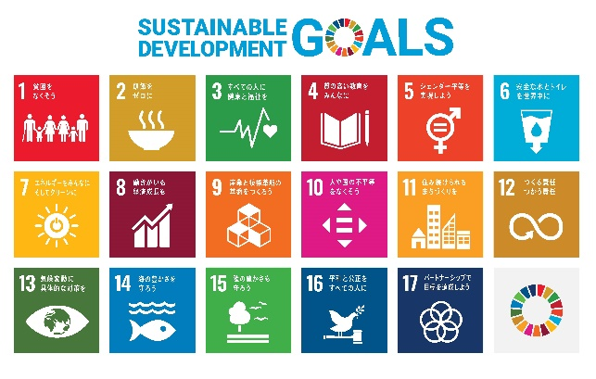
備考 | ※質問、連絡事項などありましたらご記入ください。  【お問い合わせ】北九州エコライフステージ実行委員会事務局  TEL : 093-671-7781  FAX : 093-671-7782  E-mail: info@ecolife-stage.org
【お問合せ】
北九州エコライフステージ実行委員会
TEL : 093-671-7781 Fax : 093-671-7782
E-mail: info@ecolife-stage.org

